## **TЕХНОЛОГИЧНО УЧИЛИЩЕ ЕЛЕКТРОННИ СИСТЕМИ**

**

**към ТЕХНИЧЕСКИ УНИВЕРСИТЕТ - СОФИЯ**

**ДИПЛОМНА РАБОТА**

**по професия код**  **523050 „Техник на компютърни системи“**

**специалност код 5230502 „Компютърни мрежи“**

Тема: Система за наблюдение на горски масиви на базата на LoRa

Дипломант: Дипломен ръководител:

*Борис Евгениев Кисьов маг. инж. Росен Витанов*

СОФИЯ

2 0 2 3

## **TЕХНОЛОГИЧНО УЧИЛИЩЕ ЕЛЕКТРОННИ СИСТЕМИ**



**към ТЕХНИЧЕСКИ УНИВЕРСИТЕТ - СОФИЯ**

Дата на заданието: 22.11.2022 г. Утвърждавам:..............................

Дата на предаване: 22.02.2023 г. / проф. д-р инж. П. Якимов /

**ЗАДАНИЕ**

**за дипломна работа**

**ДЪРЖАВЕН ИЗПИТ ЗА ПРИДОБИВАНЕ НА ТРЕТА СТЕПЕН НА ПРОФЕСИОНАЛНА КВАЛИФИКАЦИЯ**

**по професия код**  **523050 „Техник на компютърни системи“**

**специалност код 5230502 „Компютърни мрежи“**

на ученика Борис Евгениев Кисьов от 12г клас

1. Тема: Система за наблюдение на горски масиви на базата на LoRa
2. Изисквания:
3. Да се създаде модул, който измерва и следи качеството на въздуха
4. Да се създаде и конфигурира Lora Gateway
5. Да се създаде сървър за съхранение на данните от сензорните модули
6. Да се визуализират измерените данни в сайта на The Things Network
7. Съдържание 3.1 Теоретична част и анализ

3.2 Практическа разработка на устройството

3.3 Приложение и опитни резултати

Дипломант :...........................................

/ Борис Кисьов /

Ръководител:..........................................

/маг. инж. Росен Витанов /

Директор:...............................................

/ доц. д-р инж. Ст. Стефанова /

**Увод**

Наблюдаването на горите и процесите вътре в тях е от изключително значение, така както за флората и фауната на планетата, така и за самите нас. Горите предоставят дом на многоброен набор от животински и растителни видове, чиято еволюция и развитие ни предоставя потенциални решения на някои животозастрашаващи проблеми. Освен това нашият живот и неговото качество пряко зависят от кислорода, с който големите горски масиви ни снабдяват. След множеството загуби, които Земята понесе, наблюдаването на горите ни предоставя възможност за предотвратяване на пожари, масова сеч на дървета и надзор над естественото развитие на природата без пряка човешка намеса.

Преди 10 000 години 57 процента от Земята е била покрита с гори. Днес тези проценти са спаднали до 31. Това е основно причинено от нелегална сеч, горски пожари и урбанизация. Годишно ние губим около 10 000 000 хектара гори всяка година. Предоставяйки удобен начин за проследяването на тези дейности е наложително за оцеляването на огромен набор от животински видове, включително нашия.

**Първа глава**

**Технологии за безжична и серийна комуникация**

* 1. **Протоколи за безжична комуникация**

**1.1.1 WiFi [1]**

WiFi e най-разпространеният протокол за безжична комуникация. Базиран е на стандарта IEEE 802.11, протоколът предоставя лесен и достъпен начин на връзка към Интернет. WiFi използва радиовълни да пренася данни на честоти от 2,4 и 5 GHz. WiFi предлага висока скорост на разстояние до 50 метра в перфектни условия. Сигурността на WiFi се основава в протокола за криптиране на данни WPA (Wi-Fi Protected Access). Има три разработени версии на протокола като е препоръчително да се използват само последните две - WPA2 и WPA3.

**1.1.2 Bluetooth[2]**

Bluetooth е широко разпространен протокол за безжична комуникация, който позволява на устройства да комуникират помежду си на малки разстояния от около 8 метра. Има ниска консумация на енергия и ниска скорост. Използва се при изграждането на преносими устройства като телефони, безжични слушалки и лаптопи. При установяването на Bluetooth връзка има роли. Едно от устройствата е главен (master), който може да си комуникира с до 7 подчинени (slave).

**1.1.3 5G[3]**

5G е петото поколение за безжична комуникация в мобилните телефонни мрежи. То е създадено да предоставя по-високи скорости от предишните поколения, достигайки максимум от 20 Gbps. 5G има по-малко времезакъснение, което го прави често избирано решение при изграждане на мрежи свързани с Интернет на нещата (IoT). Очаква се в бъдещите година тази технология да бъде доразвита.

**1.1.4 Zigbee[4]**

Zigbee е протокол за безжична комуникация създаден, за да предостави ниска консумация на енергия, с ниска скорост на предаване на данни в обхват до 100 метра. Базиран на IEEE 802.15.4, Zigbee работи на честота от 2,4 GHz и е разработен по такъв начин, че да бъде лесен за употреба. Устройствата комуникиращи си посредством Zigbee са евтини и използват малко количество енергия.

Устройствата осъществяват връзка в топология mesh, което им позволява да пренасят данни от едно устройство към друго, а не директно към някой Zigbee маршрутизатор.

**1.1.5 LoRa и LoRaWAN[5]**

LoRa(Long Range) е технология за безжичен пренос на данни посредством радиовълни. Тази технология е разработена по такъв начин, че използва минимално количество енергия, за да пренася малко количество данни на големи разстояния. В зависимост от количеството данни, разстоянието на което се предават варира, но в извънградски условия при пренос на данни от порядъка на стотина байта е възможно до достигне над 15 километра. Протоколът има множество приложения в области като Интернет на нещата, индустриална автоматизация и сензорни системи. LoRa използва нелицензирани честоти - в Северна Америка на 915 MHz, в Европа на 868 MHz и на 169 MHz и 433 MHz в Азия. Използването на нискочестотни ленти позволява по-лесно преминаване на радиовълните през сгради и други препятствия, от колкото радиовълните с по-високи честоти. Технологията, която Lora използва, за да модулира сигнала я прави много устойчива на интерференция от други безжични сигнали. Това подобрява надеждността на изградената сесия между устройствата. LoRa позволява използването на няколко канала по време на комуникацията. По този начин може пакети да бъдат изпращани по едно и също време, по една и съща честота без сигналите да си интерферират. LoRa криптира данните, използвайки AES-128 за защита от нелегитимно прихващане и подслушване на сигнала.

LoRa технологията представлява всички физически устройства, които си комуникират чрез нея. Тя се намира на 1 слой от OSI модела. LoRaWAN е протоколът, който заема останалите слоеве, осъществявайки самия пренос на данни. Той позволява конфигурирането на широко мащабни безжични мрежи базирани на LoRa. LoRaWAN дефинира мрежова структура, която съдържа три основни компонента - крайни устройства, шлюзове (LoRaWAN маршрутизатори, LoRaWAN gateways) и мрежови сървър.

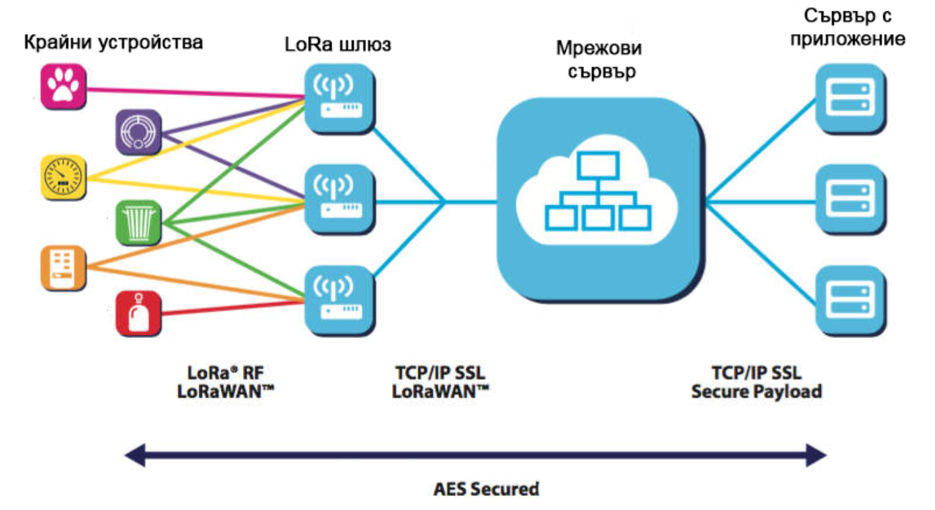

*Фиг. 1.1.5а LoRaWAN архитектура [6]*

Крайните устройства си всички сензори и актуатори, които извършват някакъв вид обмен на информация посредством LoRa. Шлюзовете са приспособлението, към което крайните устройства се свързват, за да могат да подават информация към мрежовия сървър. Мрежовия сървър менажира системата и осъществява връзката към Internet. Мрежите базирани на LoRaWAN позволяват двупосочна комуникация между устройствата, което го прави перфектно за Интернет на нещата.

* 1. **Протоколи за серийна комуникация**

**1.2.1 RS232[7]**

RS232 е стандарт за двоична серийна комуникация между компютър и периферно устройство, модем и понякога уреди за измерване като осцилоскопи или мултимери. RS232 е протокол за асинхронна серийна комуникация, което означава, че не е нужен тактов сигнал, за да се синхронизират изпращача и получателя. Протокола използва 25 сигнални линии, но на практика само няколко от тях се използват по време на обменянето на данни. Най-важните сигнални линии са :

- TXD (Transmit Data): Това е изходния сигнал от устройството, изпращащо данни.

- RXD (Receive Data): Това е входния сигнал за устройството, получаващо данните.

- RTS (Request To Send): Това е сигналът, който се използва, за да бъде поискано разрешение за предаване на данни.

- CTS (Clear To Send): Това е сигналът, който дава разрешение за преносна на данни.

- DTR (Data Terminal Ready): Това е сигнал, използван да покаже, че устройството е готово за комуникация.

- DSR (Data Set Ready): Това е сигнал, показващ, че устройството от другата страна е готово да комуникира.

**1.2.2 I2C[8]**

I2C (Inter-Integrated Circuit) е протокол за серийна комуникация, който служи за установяване на връзка между множество устройства вътре в една система. В основата си I2C e серийна компютърна шина, която най-често се използва, за да свърже нискоскоростна периферия към микроконтролер или компютърна дънна платка. Една I2C шина използва 2 сигнала, за да пренася данни между две устройства - SDA (Serial Data) и SCL (Serial Clock). Възможно е няколко устройства да си комуникират чрез една шина, използвайки същите два сигнала - SDA и SCL.

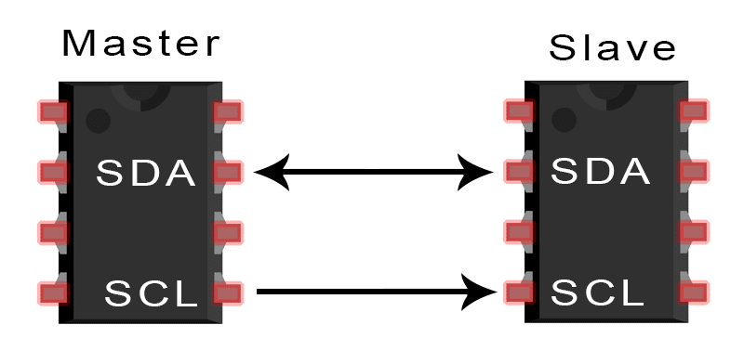

*Фиг. 1.2.2а Свързване на две устройства посредством I2C*

Това е възможно благодарение на уникалното адресиране на всяко едно отделно устройство. След като I2C e главен-подчинен(master-slave) протокол винаги има едно устройство, което е в ролята на главен. То инициализира комуникацията с останалите устройства и контролира тактовия сигнал. Останалите устройства влизат в ролята на подчинени и отговарят на заявките на главния.

При I2C данните са предавани в съобщения, които са разделени да отделни рамки. Всяко съобщение съдържа адреса в бинарен формат на конкретния подчинен. Има една или повече рамки, съдържащи информацията, която е предавана, начало и край на съобщението, битове за писане или четене и битове за потвърждаване между всяка една рамка с данни.

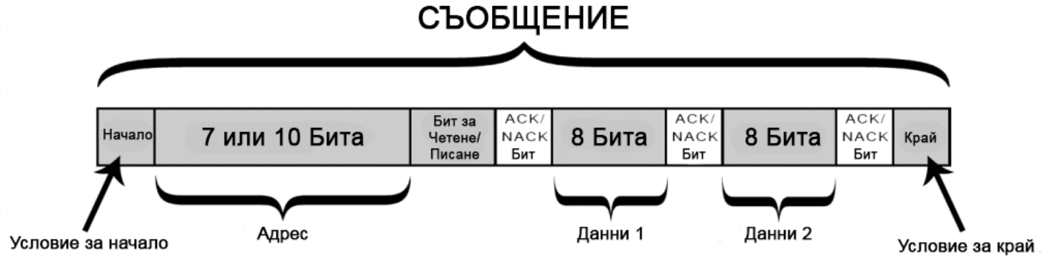

*Фиг. 1.2.2б Формат на съобщенията при I2C*

Поради лесната работа, ниската цена и малката консумация на енергия I2C е често използвано в множество вградени микрокомпютърни системи и мобилни устройства.

**1.2.3 SPI[9]**

SPI (Serial Peripheral Interface) e технология за синхронна серийна комуникация между устройства. Тя е двупосочна(full-duplex), главен-подчинен(master-slave), което означава, че има тактов сигнал, контролиран от главния, а подчинените връщат заявките на главния. SPI шината използва четири сигнала, за да свърже устройствата заедно: тактовия сигнал (SCLK), a Master-Out-Slave-In (MOSI) сигнал, Master-In-Slave-Out (MISO) сигнал, и slave select (SS) сигнал. SCLK сигнала е генериран от главния, за да контролира времето за изпращане на данни по шината. Master-Out-Slave-In (MOSI) сигнала е използван от главния, за да изпраща данни съм подчинените. Master-In-Slave-Out (MISO) сигнала е използван от подчинените, за да връщат отговор на заявките на главния. Slave select (SS) сигнал е използван от главния, за да избере подчинените устройства, които искат да си комуникират с него. За всеки отделен подчинен има отделен slave select сигнал.

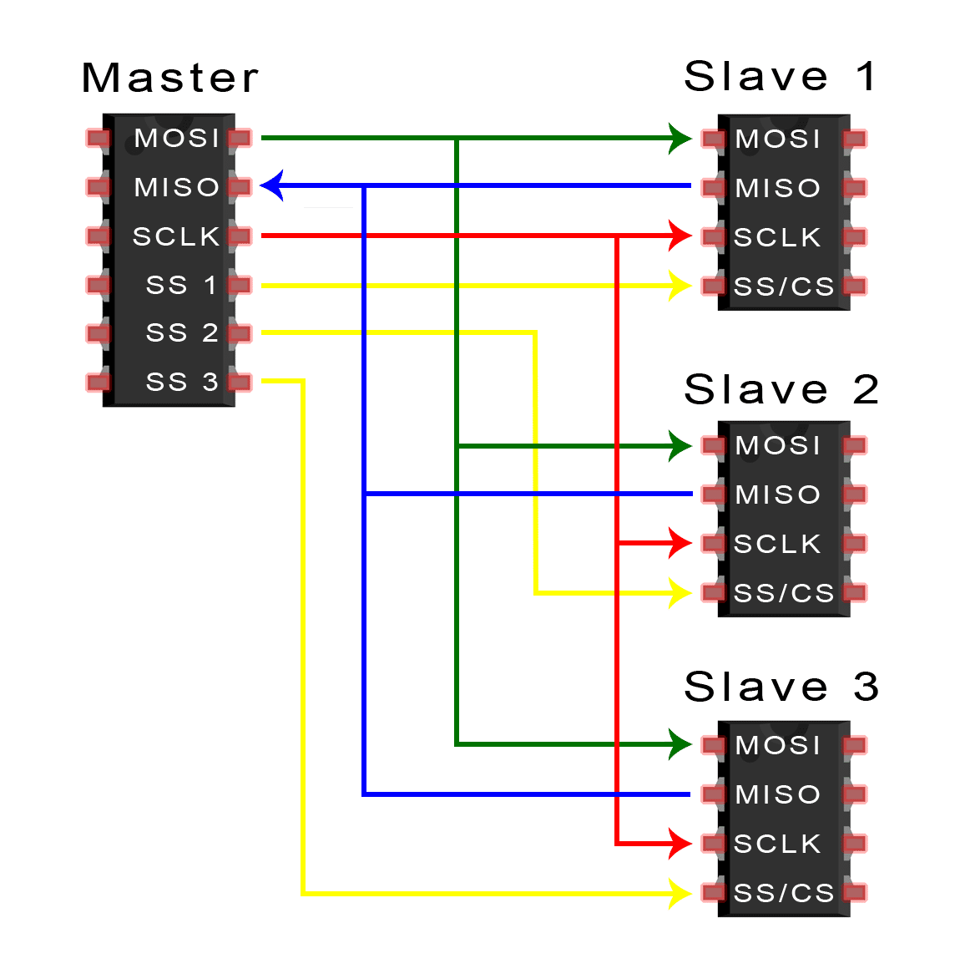

*Фиг. 1.2.3а Свързване на устройства чрез SPI с налични няколко SS сигнала*

Възможно е да бъде наличен само един SS сигнал на главния. При този случай свързването е по следния начин:

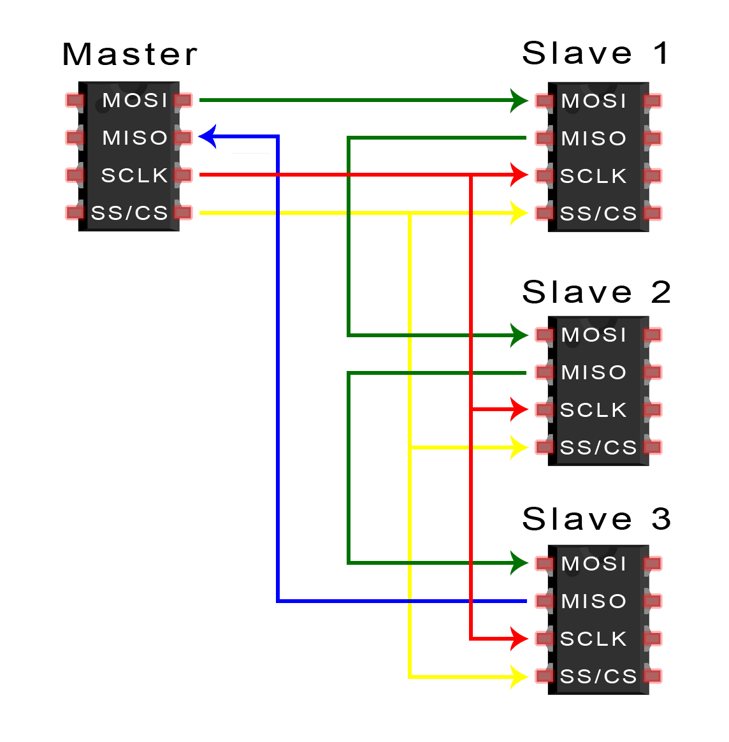

*Фиг. 1.2.3б Свързване на устройства чрез SPI с наличен един SS сигнал*

Най-важната характеристика на SPI e голямото количество данни, които могат да бъдат предавани - няколко мегабита. Най-честата употреба на протокола е при изпращане на данни между микроконтролери и периферия като преместващи регистри, сензори и SD карти.

**1.2.4 UART[10]**

UART (Universal Asynchronous Receiver/Transmitter) е тип интерфейс за асинхронна серийна комуникация използваща само два сигнала - TX за предаване на данни и RX за приемане. Комуникацията маже да бъде еднопосочна (simplex) - данни да бъдат изпращани само в една посока, двупосочна с изчакване (half-duplex) и двупосочна без изчакване (full-duplex). Данните са предавани под формата на рамки (frames). Изпращача преобразува от паралелна в серийна комуникация и я предава, а получава я преобразува обратно в паралелна.

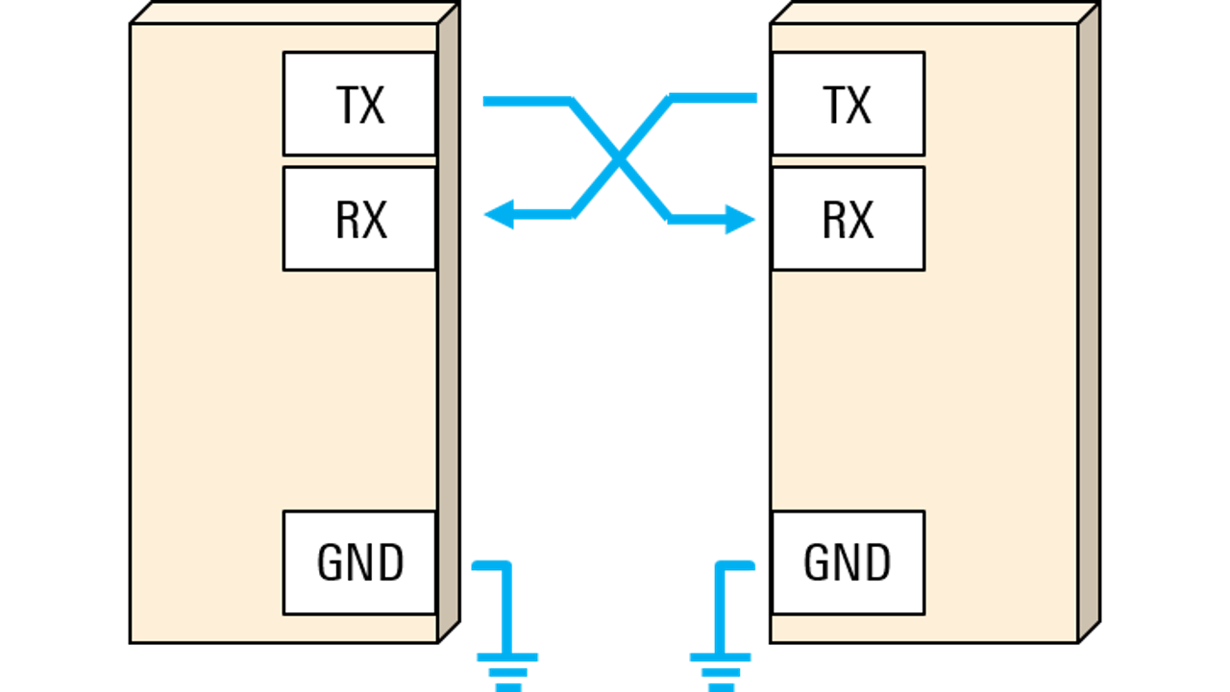

*Фиг. 1.2.4а Данни изпратени като рамки чрез UART*

UART е един от най-ранните протоколи, но в днешно време е заменен от протоколи като SPI и I2C между чипове и платките, а съвременните компютри използват Ethernet и USB.

**1.2.5 SATA[11]**

SATA (Serial ATA) е компютърен интерфейс за свързване на компютър към устройство за съхранение на данни като твърд диск (HDD) или полупроводниково дисково устройство (SSD). Тази технология е наследник на PATA (Parallel ATA). Разликата между двете технологии е в начина на пренос на данни. SATA използва сериен протокол за комуникация, което позволява по-бърз пренос на данни, както и по-ефективна употреба на кабели и конектори. SATA предлага и така нареченото “hot-swapping” - премахването на диск, без изключване на устройството. SATA интерфейсът използва 7 пинов конектор за данни и 15 пинов конектор за захранване. Конекторът за данни носи информацията, а другата носи захранването до диска. Скоростта за пренос на данни варира от 1.5 Gbps (SATA I) до 6 Gbps(SATA III). SATA технологията е често използвана при компютрите, сървърите, HDD, SSD и понякога във вградените микрокомпютърни системи. С напредването на технологиите за съхранение на данни, SATA започва да бъде заменяна с по-бързи интерфейси като NVMe, но все още е широко използвана.

**1.2.6 USB[12]**

USB (Universal Serial Bus) е стандарт за свързване на компютри и друга периферия като мишки, принтери и външни устройство за съхранение на данни. Технологията представлява пренос на данни бит по бит през един комуникационен канал. USB предлага “plug-and-play interface” - позволява на устройствата да бъдат свързвани и изключвани без компютъра да бъде изключван, както и “hot-plugging” - устройствата да бъдат свързвани и изключвани докато компютъра работи. USB се развива през годините с няколко нови версии, всяка с нарастваща скорост на трансфер на данни. Най-новата версия е USB 4.0, която поддържа скорости на трансфер на данни до 40 Gbps.

* 1. **Модулиране на сигнал[13]**

Модулацията на сигнал представлява процес на манипулиране на оригиналния сигнал по някоя от характеристиките му. Сигналът е демодулиран при приемника, за да възстанови оригиналния сигнал. При модулацията един или повече от следните параметъра биват изменяни: амплитуда, честота или фаза.

**1.3.1 Амплитудна модулация[14]**

При амплитудната модулация амплитудата на носещата вълна е изменяна пропорционално спрямо амплитудата на модулиращия сигнал. Комбинацията от тези две вълни се нарича модулиран сигнал. Модулираният сигнал има по-висока честота от носещата вълна. Тази честота се нарича носеща честота и обикновено се намира в диапазона на радио вълните, за да може модулираният сигнал да бъде изпращан на големи разстояния. Амплитудата на модулирания сигнал е функция на амплитудата на носещия и модулиращия сигнал. Когато носещият сигнал е с максимална амплитуда, модулираният сигнал също е с максимална амплитуда. Когато носещият сигнал е с минималната си амплитуда, модулираният сигнал също е с минималната си амплитуда.

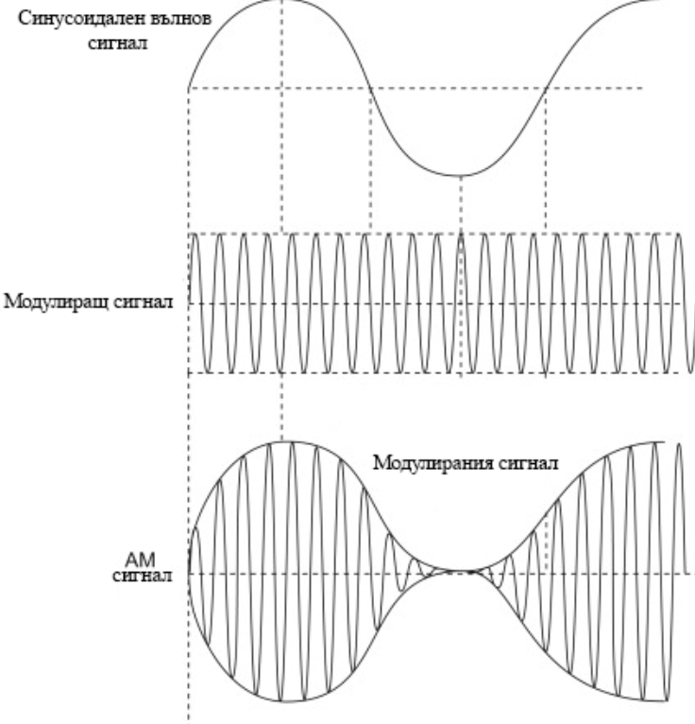

*Фиг. 1.3.1а Получаване на амплитудно модулиран сигнал*

Аналоговата модулация има голямо разнообразие от приложения като радио и телевизионно излъчване, двупосочна радиокомуникация и телекомуникации.

**1.3.2 Фазова модулация[15]**

Фазовата модулация е променянето на фазата на носещия сигнал спрямо стойността на модулиращия сигнал. Носещия сигнал съдържа информация или съобщение. Това е оригиналният сигнал, който трябва да бъде предаден от предавателя към приемника. Предавателят преобразува сигнала в подходяща форма и го изпраща по комуникационния канал към приемника. Приемникът възприема сигнала, който се преобразува обратно в оригиналната му форма.

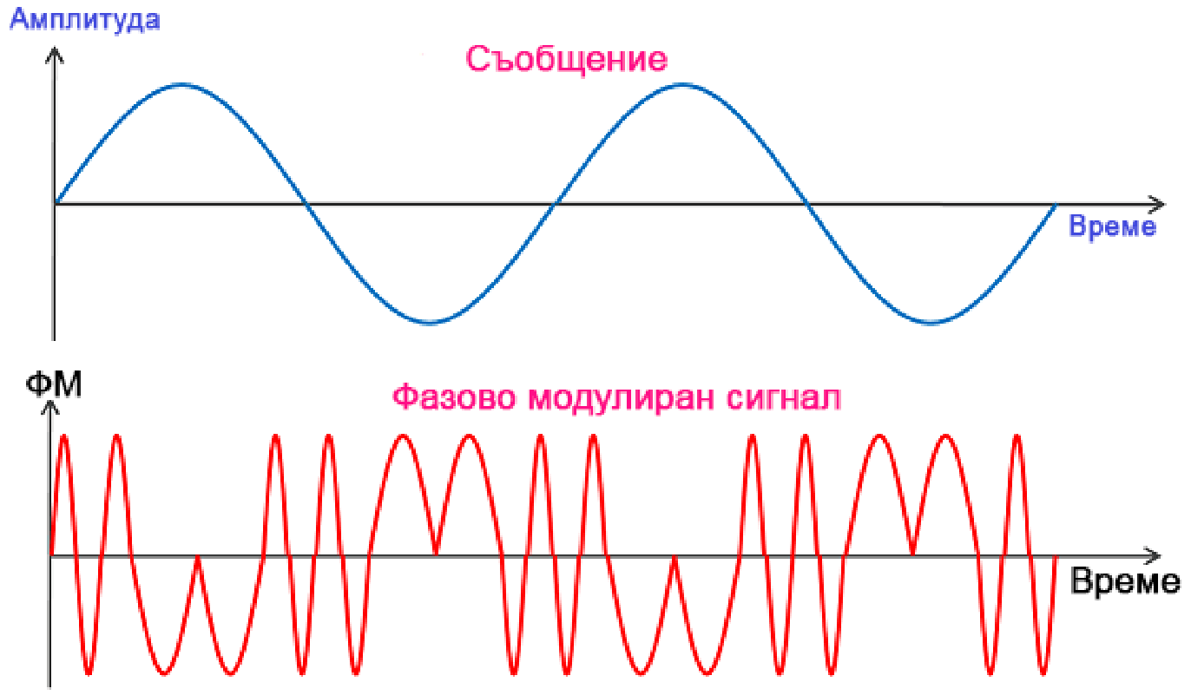

*Фиг. 1.3.2а Получаване на фазово модулиран сигнал*

На Формула 1.1 е показана формулата, чрез която се пресмята фазово модулирания сигнал.

V(t) = A cos [ωct + ϕ (t)]

(1.1)

ωc - големината на носещия сигнал

A - амплитудата

ϕ (t) - ъгъла на фазата

Има затихване на носещия сигнал породено от различни шумови фактори. Чрез модулиране на сигнала се премахва по-голямата част от нежелания шум.

**1.3.3 Честотна модулация[16]**

Когато честотата на модулиращата вълна се изменя с амплитудата на носещата вълна се нарича честотна модулация. Това е вид нелинейна модулация. Носещият сигнал се изпраща с модулиращи сигнал по време на процеса на модулация.

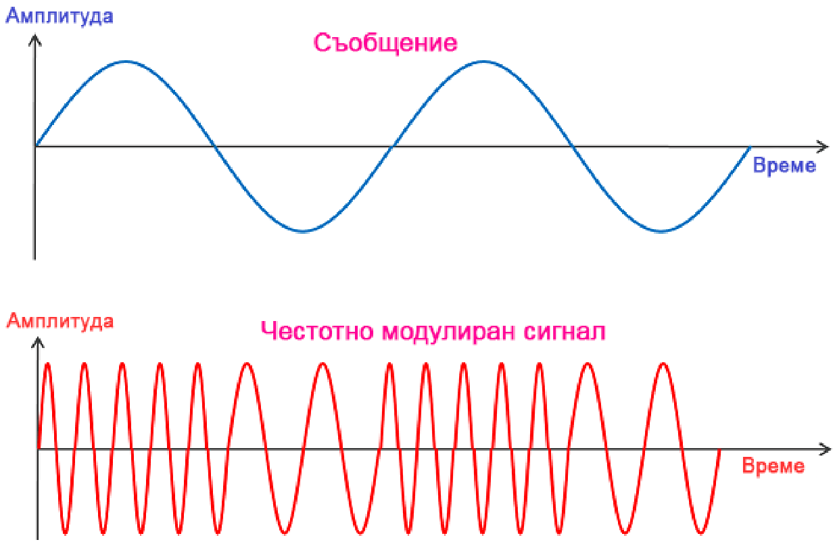

*Фиг. 1.3.3а Получаване на честотно модулиран сигнал*

Честотната модулация позволява на носители с различни честоти да предават, което води до мултиплексиране - методът за ефективно предаване на множество сигнали по един и същ комуникационен канал.

**1.3.4 Линейна честотна модулация с разширяване на спектъра[17]**

Линейната честотна модулация с разширяване на спектъра(Chirp Spread Spectrum) е вид модулация на сигнал, която позволява изпращането радиовълни на големи разстояния. Чрез тази технология се осъществява издръжливост на радио интерференция, висока надеждност и ниска консумация на енергия. Това е типа модулация, който LoRa използва за комуникация между устройствата. Технологията е наименувана по този начин поради линейният, честотно модулиран сигнал, който се нарича “чирп”(chirp). За разлика от други радио технологии, CSS е устойчива на Доплеров ефект, който причинява изместване във фазата на сигнала.

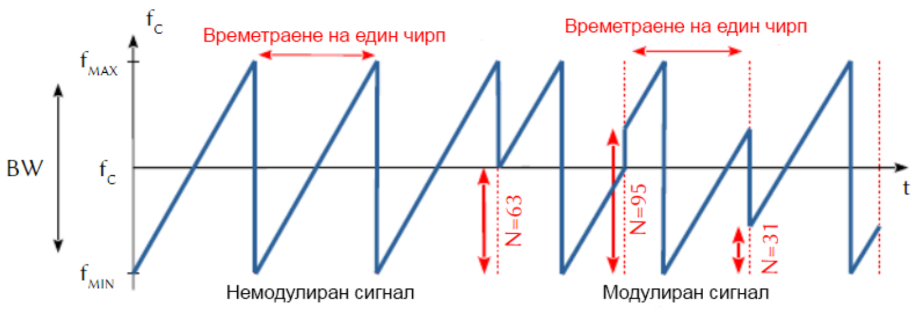

*Фиг. 1.3.4а Получаване на CSS модулиран сигнал[18]*

Скоростта, с която данните се предават се изчислява чрез следната формула:

$$R_{b}=SF\frac{BW}{2^{SF}}CR$$

(1.2)

В нея $R_{b}$ е скоростта измерена в битове в секунда, $SF$ е фактор на разпространение(spreading factor), BW е честотната лента на канала (bandwidth)и *CR* е код за корекцията на грешки, който варира от 4/5 до 4/8(error-code correction). Основната полза от формулата са изчисляването на точните стойности на параметрите - *SF, BW* и *CR,* за които ще се постигне определена скорост на пренос на данни, за определено разстояние, за определено количество консумиране на енергия.

При линейната честотна модулация с разширяване на спектъра се използват два типа сигнали - up-chirp и down-chirp. Up-chirp е тип сигнал, при който честотата на носещия сигнал се увеличава във времето, в резултат на което енергията се разпространява в по-голяма честотна лента, а сигнала става по-устойчив на интерференция. Down-chirp е тип сигнал, подобен на up-chirp, при който честотата на носещия сигнал се намалява във времето.

При LoRa технологията се използват и двата типа сигнали - up-chirp и down-chirp. По този начин LoRa ефективна разпределя енергията на сигнала през честотната лента, постигайки сигурна връзка на големи разстояния.

**1.4 Системи за наблюдение на горски площи**

**1.4.1 LiDAR (Light Detection and Ranging)[19]**

Системите LiDAR(Light Detection and Ranging) използват лазери за измерване на разстоянието до обекти и генерират 3D карта на гората. Те могат да бъдат монтирани на самолети, хеликоптери или дронове и могат да покриват големи площи бързо и точно. LiDAR може да измерва височината, плътността и структурата на горския покрив и може да открива промени във времето. Въпреки високата точност и качеството на продуктите, LiDAR предлагат прекалено скъпо и съответно непрактично решение за наблюдение на големи площи от горски масиви.

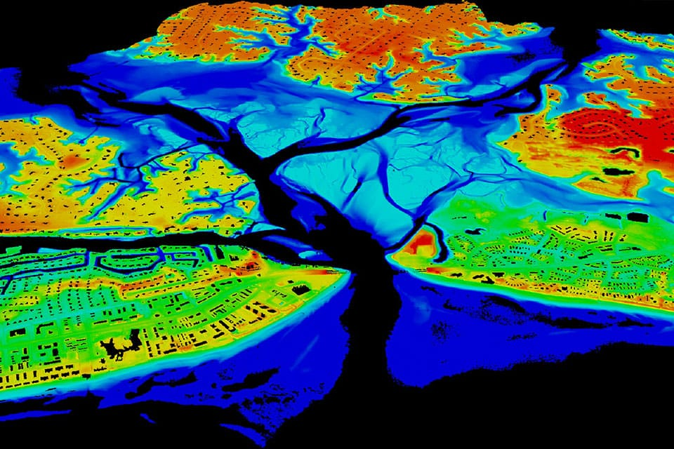

*Фиг. 1.4.1а LiDAR карта на залив Линхейвън, Вирджиния*

**1.4.2 EOSDA[20]**

EOSDA (Earth Observation System of Systems Data Access) е сателитна система позволяваща на потребителите да наблюдават процесите в природата по ефективен начин. EOSDA предоставят облачна инфраструктура, която позволява на потребителите да имат достъп, обработват и анализират голямо количество данни и ги правят достъпни за широк кръг потребители, включително изследователи, фирми и правителствени агенции.

**Втора глава**

**Изисквания, предназначение и функционалности**

**на системата за наблюдение на горски масиви**

**2.1 Изисквания относно работата на системата**

2.1.1 Да се създаде модул, който измерва и следи качеството на въздуха

Модулът трябва да измерва въглероден диоксид, температура, налягане, качеството на въздуха и да изпраща информация за местоположението си.

2.1.2 Да се създаде и конфигурира Lora Gateway

Трябва да бъде конструиран LoRa шлюз, който приема пакети от множество модули и е свързан към сървър на The Things Network. Трябва да изпраща информационни файлове във файловата система на сървъра за съхранение на данни.

2.1.3 Да се създаде сървър за съхранение на данните от сензорните модули

Сървърът за съхранение на данни трябва да има инсталиран софтуер за мрежово прикачено хранилище(NAS), който съхранява информационни файлове.

2.1.4 Да се визуализират измерените данни в сайта на The Things Network

Данните изпратени от крайните устройства трябва да бъдат представени в приложение на The Things Network. В сайтът трябва да бъде възможно следенето на състоянието на крайните устройства и LoRa шлюза.

**2.2 Електрически изисквания на системата**

2.2.1 Устройствата в основната мрежата да си комуникират посредством LoRa.

Комуникацията между модулите и шлюза трябва да се извършва посредством LoRa технологията и LoRaWAN протокола.

2.2.2 Качеството на въздуха да бъде измервано от модула

Модулът трябва да бъде изграден чрез серията WisBlock на RAKwireless и сензори за измерване на качеството на въздуха.

2.2.3 Успешно конструиране на модула, сървъра и LoRaWAN шлюза

Изграждането на модула чрез свързването процесора и сензорите към дънната платка, прикачването на антените и захранване и изграждането на кутия за съхранение на модула. LoRaWAN шлюзът трябва да бъде изграден от Raspberry Pi 3 B+, свързано към RAK2287 Pi HAT и RAK2287 LPWAN маршрутизатор. На сървъра трябва да му бъде инсталирана операционна система.

2.2.4 Осъществена връзка между LoRaWAN шлюза и модула

LoRaWAN шлюзът трябва да бъде конфигуриран, за да работи като маршрутизатор на LoRa пакети, а на модула трябва да му бъдат програмирани параметрите, нужни за изграждане на LoRa сесия. Всеки един модул трябва да бъде директно свързан към LoRaWAN шлюза в топология звезда.

2.2.5 Осъществена връзка между LoRaWAN шлюза и The Things Network

Да бъде конфигуриран достъпа до Интернет на LoRaWAN шлюза, така че да има достъп до сървърите на The Things Network. В основния конфигурационен файл на шлюза да бъдат зададени параметрите за LoRaWAN сесията, комуникацията между устройствата и параметрите спрямо стандарта за комуникация чрез LoRa в Европа.

2.2.6 Осъществена връзка между LoRaWAN шлюза и сървъра

Да бъде възможно изпращането на данни от шлюза до сървъра безжично.

2.2.7 Ниска консумация на енергия спрямо обхват

Да бъде изчислена точната скорост за пренос на данни и консумацията на енергия по време на изпращането на пакети.

**2.3 Блокова схема на системата**

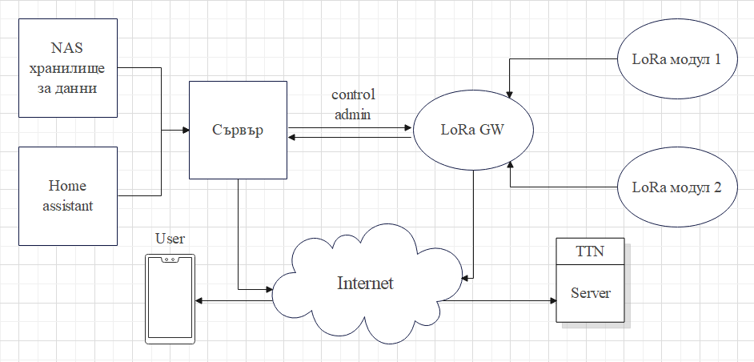

*Фиг. 2.3а Блок схема на системата*

На Фигура 2.3а е представена блок схема на системата за наблюдение на горски масиви на базата на LoRa. Модулите са инсталирани на определените им места, така че да имат връзка до шлюза. LoRa шлюзът е свързан към сървър като автоматично изпраща файлове към сървъра. Администраторът може да контролира потока на информация като изпраща ръчно конкретно избрани файлове от сървъра към шлюза или обратно. LoRa шлюзът е свързан към Интернет, за да може установи връзка със сървър на The Things Network. На сървъра има инсталиран NAS софтуер и Home Assistant приложение, служещо за отдалечен достъп на администратора към системата. Посредством мобилно устройство, лаптоп или настолен компютър може да бъде наблюдавано състоянието на гората от потребители на системата.

**2.4 Топология на системата**

Топологията в LoRa мрежата е звезда. Всеки един модул е свързан директно към LoRa шлюза. Системата е изградена по този начин, за да може да ресурсите на 8 каналния шлюз да бъдат използвани напълно без мрежата да се претоварва. Чрез тази топология се разчита на качеството на LoRa маршрутизатора, защото ако той е повреден цялата мрежа отпада. Когато е добавен втори, трети и n-брой LoRa шлюзове, топологията се променя. За да може модулите да не зависят от един шлюз, те се поставят на логически определени места, по такъв начин, че един модул да има връзка до поне два шлюза. По този начин ако единия маршрутизатор отпадне, пакетите ще бъдат изпращани към другия.

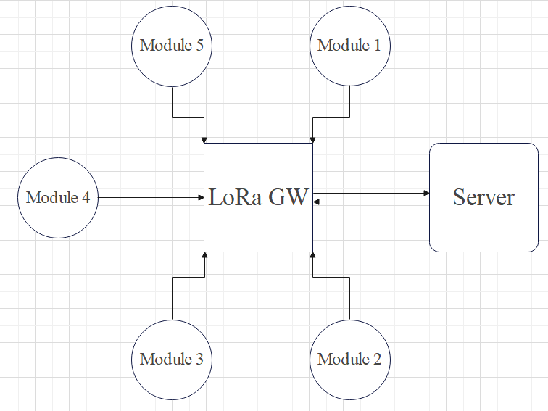

*Фиг. 2.4а Топология звезда при един LoRa шлюз*

Реалната топология на мрежата, която ще бъде използвана при наблюдаването на горски масиви наподобява part-mesh топологията или звезда с допълнителни връзки за непрекъсваемост(redundancy).

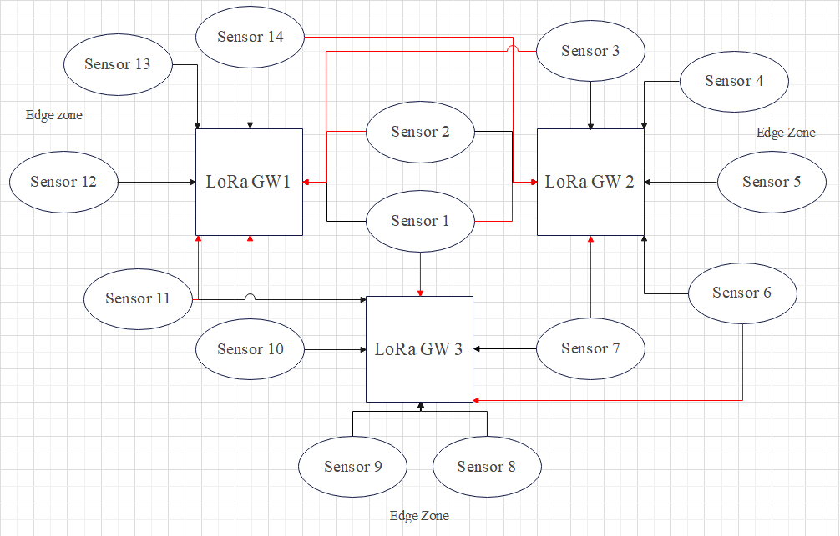

*Фиг. 2.4б Топология на системата с три LoRa шлюз*

На Фигура 2.4.б е представена примерна топология на системата с налични три маршрутизатора. И трите шлюза са присъединени към един и същи сървър на The Things Network и към едно и също приложение. Всяко устройство изгражда сесия с един шлюз. Ако този шлюз отпадне модулът изгражда нова сесия с един от другите два. Някои сензори нямат физическата възможност да достигнат един от другите два налични шлюза. Те се намират в “крайна зона”(Edge Zone). Когато модул се намира в крайна зона до него се поставя втори модул на относително близко разстояние, за да може да бъдат изпращани пакети с информация за зоната от два или повече модула. Това се прави, за да може ако един от сензорите в крайната зона отпадне, данни за наличие на пожар да бъдат изпращани от друг сензор. Отпадането на сензор, който не е в крайна зона не представлява особен проблем, защото в останалата част от системата са налични множество сензори, които припокриват обхвата за прихващане на пожар.

Сензори от 1 до 14 са модулите, които измерват параметрите в атмосферата и спрямо зададения им алгоритъм изпращат сигнал при наличие на пожар. Сензорите 1-3, 6-7, 10-11 и 14 имат допълнителна връзка в случай, че един от шлюзовете отпадне. Целта е модулите, колкото се може повече модули да наблюдават за наличие на пожар до възстановяване на отпадналия шлюз.

Сензори 4-5, 8-9 и 12-13 се намират в крайни зони(Edge Zone). Тези сензори се намират във външната част на системата и обхвата, в който се намират, се покрива с друг сензор. Един от LoRa шлюзовете, базирани на RAK2287, има капацитета да поддържа сесия с хиляди устройства едновременно. Точната бройка на модулите зависи от честотната лента, фактор на разпространение, скоростта на пренос на данни и количеството енергия на модулите за пренасяне на сигнал(силата на излъчване).

Връзката, която се изгражда между модул и шлюз е сигурна, надеждна и ефективна. LoRaWAN поддържа AES криптиране на данните и автентикация чрез уникален адрес на устройството и мрежови ключ. Също така се поддържа и качество на услугата(QoS), чрез различните класове устройства участващи в мрежата.

**2.5 Блок схема на устройствата**

**2.5.1 Блок схема на LoRa шлюза**

LoRa шлюзът използва три основни компонента, за да може да функционира - Raspberry Pi 3B+, RAK2287 LPWAN маршрутизатор**[22]** и RAK2287/RAK5146 Pi HAT**[23]** свързан към 40-пиновата шина на Raspberry Pi.

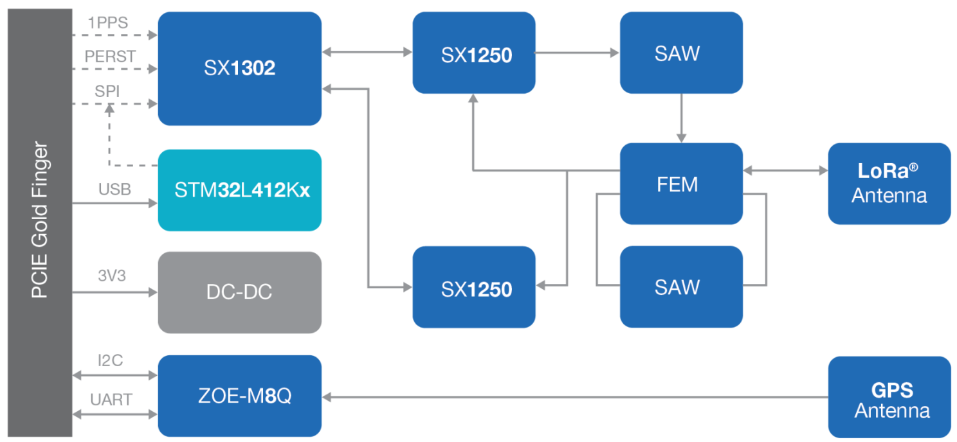

*Фиг. 2.5.1а Блок схема на RAK2287 LPWAN маршрутизатор*

RAK2287 е изграден от един sx1302 чип и два sx1250. Първия sx1250 чип служи за управлението на радиосигнала и ядрото на устройството, а втория изпълнява изчислителните процеси свързани с работата на устройството като LoRa маршрутизатор. Чипът sx1302**[24]** е вид интегрална схема, който се използва в безжичната комуникация. Той служи за обработването на дигиталния сигнал - ниската честота на носещата вълна, преди да бъде модулиран сигнала в по-високочестотна вълна и изпратен. Основната дейност на чипа е модулация и демодулация на сигнала, кодиране и декодиране на данните, цифрово обработване на сигнала и контрол на консумацията на енергия и скоростта за пренос на данни. SAW(Surface Acoustic Wave)**[25]** устройствата генерират механични вълни, които се разпространяват по повърхността на пиезоелектричен слой. Използват се в безжичната комуникация като филтри на нежелани сигнали. Те намаляват интерференцията и увеличават производителността на комуникационната система. Технология предоставя лентов филтър, за да премахва сигнали извън определен честотен диапазон.

FEM(Front-End Module) е радиочестотен компонент, който определя пътя на радио сигнала в маршрутизатора. Предоставя филтриране и подобрява качествата на сигнала. FEM кодът в SAW филтъра помага за конфигуриране и управлението на производителността на front-end модула. Може да включва алгоритми за контролиране на усилването и филтрирането на радиочестотния сигнал, както и за наблюдение на работата на FEM и SAW филтъра.

STM32L412x**[26]** е микроконтролер базиран на Arm Cortex-M4. Той е проектиран, така че да има множество приложения в различни индустрии като Internet of Things (IoT) устройства, преносима електроника и автоматизация. Микроконтролерът има множество периферни интерфейси като USB и Ethernet. STM32L412x се използва в системи, които изискват ниска консумация на енергия, висока производителност и набор от периферни интерфейси, правейки го лесен за интегриране микроконтролер при LoRa технологията.

DC-DC(direct current - direct current) е преобразувател на напрежение от едно ниво на друго. Преобразувател осигурява, че входното напрежение ще бъде регулирано в стабилно 3.3V до 5V напрежение, нужно на шлюза да функционира правилно.

ZOE-M8Q**[27]** е multi-GNSS (Global Navigation Satellite System) GPS приемник с висока производителност. Той поддържа GPS, GLONASS, Galileo, и QZSS, което го предоставя високоскоростно и точно позициониране като консумира много малко количество енергия. Модулът има I2C и UART интерфейси за установяване на връзка.

На платката са разположение 2 UFL интерфейса за LoRa и GNSS антените и 52-пинов mPCIe конектор. mPCIe (Mini PCI Express) е версия на PCI Express (PCIe) интерфейса. mPCIe е проектиран, за да се използва в устройства с малки физически размери като лаптопи, таблети и вградени микрокомпютърни системи. Интерфейса предоставя високоскоростна серийна комуникация за периферни устройства към главната система.

SPI интерфейсът дава достъп до конфигуриращия регистър на sx1302 посредством синхронна full-duplex комуникация.

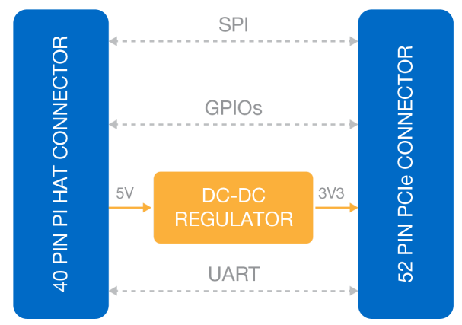

*Фиг. 2.5.1б Блок схема на RAK2287/RAK5146 Pi HAT*

RAK2287/RAK5146 Pi HAT е платка-преобразувател, която позволява на RAK2287 SPI или RAK5146 SPI LPWAN маршрутизатор да бъдат монтирани върху Raspberry Pi. RAK Pi HAT е съвместим с Raspberry Pi 3 Model B+ и Raspberry 4.

**2.5.2 Блок схема на LoRa модула**

Модулът е изграден от няколко ключови компонента - дънна платка, изчислителен модул(ядро), сензори и допълнителни информативни модули като GPS модул, звънец и часовник.

Дънната платка е RAK19001**[28]** тя има слот за едно ядро(изчислителен модул), 2 вход-изход слота за модули, 6 слота за сензори A-F, един тип C USB порт за програмиране, конектор за 3.7 литиевойонна батерия, конектор за алкална батерия, конектор за 5V соларен панел, два отворени конектора за пълен достъп до BOOT, I2C, SPI, UART, USB, и IO пинове, два диода дефинирани от потребителя и един, който дава информация за захранването, бутон дефиниран от потребителя и бутон за нулиране(reset).

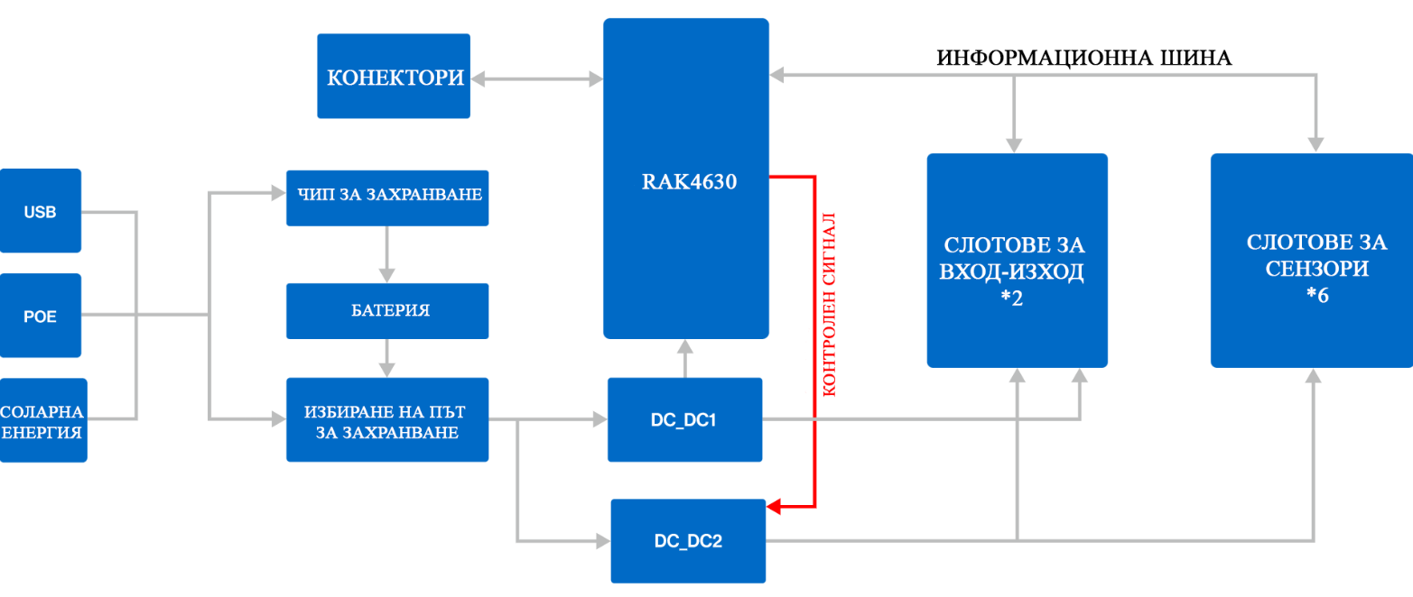

*Фиг. 2.5.2а Блок схема на RAK19001*

Ядрото, изчислителния модул или WisBlock core е RAK4630**[29]** - предавател консумиращ малко количество енергия като предава данни на големи разстояния. Базиран е на микроконтролера Nordic nRF52840, който поддържа BLE(Bluetooth Low Energy) и sx1262 предавателя. Модулът поддържа LoRaWAN, както и LoRa Point-to-Point(P2P) комуникация.

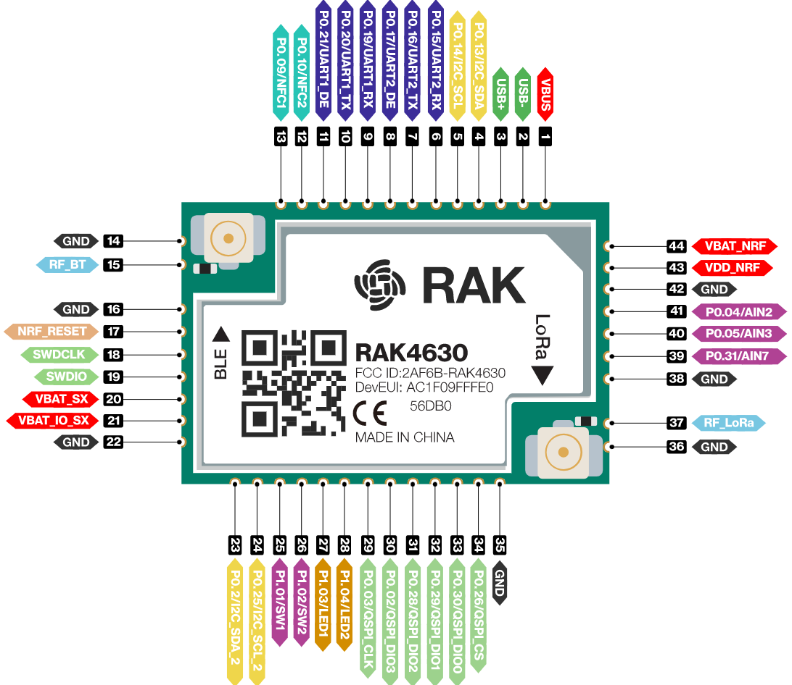

*Фиг. 2.5.2б Схема на пиновете на RAK4630*

**2.5.3 Блок схема на сървъра[30]**

Сървърът представлява един компонент - Raspberry Pi 4B. Платката е изградена от няколко основни устройства и интерфейса. Процесорът е 64-bit ARM-Cortex работещ на 1.5 GHz. Интегриран са 8GB LPDDR4 оперативна памет, Bluetooth 5.0, SD карта, два micro-HDMI интерфейса, два USB 2.0 и 2два USB 3.0 интерфейса, Ethernet порт, който поддържа PoE(Power Over Ethernet) и 40-пинова шина с GPIO, I2C, SPI, UART пинове.

Сървърът се захранва през тип C USB порта, чрез висококачествен кабел носещ 5V на 3A.

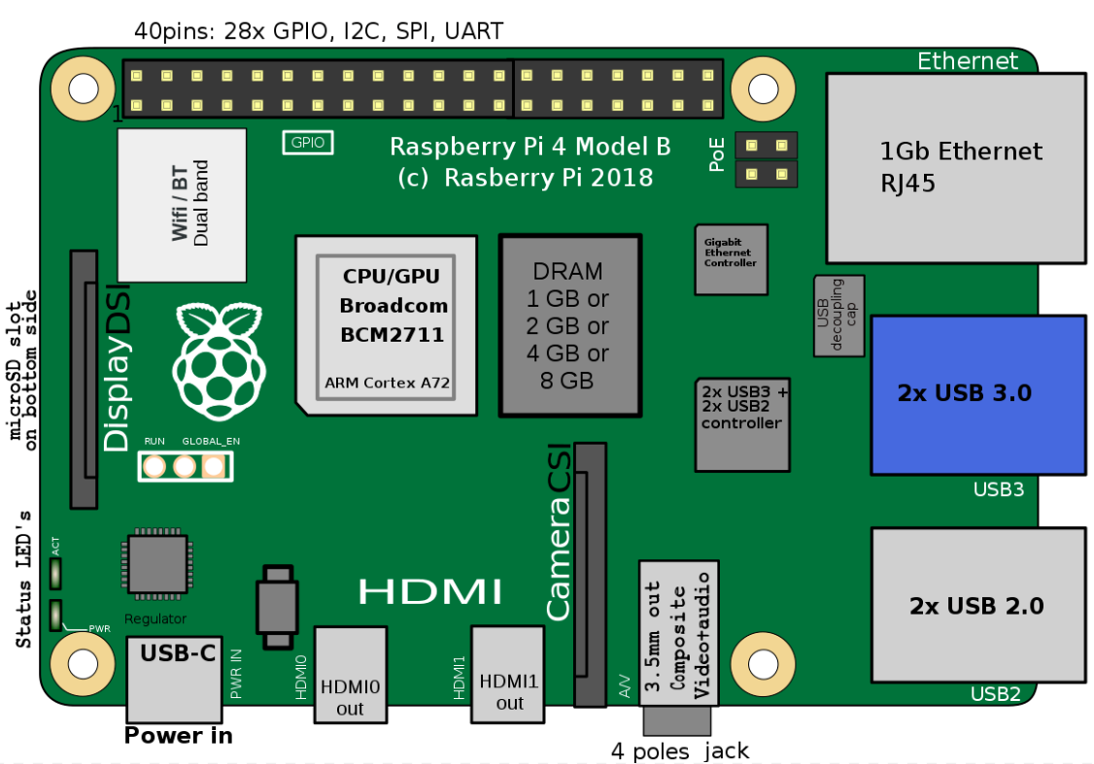*Фиг. 2.5.3а Схема на Raspberry Pi 4B*

Raspberry Pi предоставя 28 BCM2711 GPIO пинове чрез 40-пиновия конектор. Тези пинове могат да бъдат програмирани за вход или изход, но също така е възможно да бъдат мултиплексирани в други режими, поддържани от периферни интерфейси като I2C, UART и SPI.

**Трета глава**

**Изграждане на система за наблюдение на горски масиви**

* 1. **Елементна база**
     1. **Изграждане на LoRa шлюз**

LoRa шлюзът е изграден от Raspberry Pi 3 Model B+, RAK2287 маршрутизатор, RAK2287/RAK5146 Pi HAT свързан към 40-пиновата шина на Raspberry Pi, micro SD карта, на която e качена операционната система, LoRa и GPS антени.

Raspberry Pi 3 B+ е едноплатков компютър със собствена операционна система. Използва серията ARM процесори, които са енергийно ефективни и с висока производителност. Raspberry Pi предоставя няколко опции за достъп до устройството - Ethernet, Wi-Fi, Bluetooth, няколко USB порта. Raspberry Pi 3 B+ поддържа PoE(power over Ethernet), устройството може да получава данни и захранване през един Ethernet кабел.Това улеснява процеса на захранване на Raspberry Pi и го прави добър избор за отдалечени места.

За да може шлюзът да поддържа LoRaWAN се използва LPWAN маршрутизатор - RAK5146 със SPI интерфейс. Той притежава “mini-PCIe form factor”, което прави възможно интегрирането на устройството в маршрутизатор с LPWAN възможности. LoRa маршрутизаторът има десет програрируеми паралелни демодулатора, 8 x 8 канал за засичане на LoRa пакети като има осем за SF5-SF12 демодулатора и още осем за SF5-SF10. Десетте програрируеми паралелни демодулатора позволяват на шлюза да приема и обработва множество пакети едновременно. 8 x 8 канал за засичане на LoRa пакети означава, че шлюзът има способността да засича LoRa пакети на 8 канала с 8 детектора на канал. По този начин LoRa маршрутизаторът прави възможно засичането на пакети в голям честотен обхват, което подсигурява, че пакети не са били пропуснати. 8 x SF5-SF12 LoRa демодулатор и технологията, чрез която се демодулира LoRa сигнал с фактор на разпространение(spreading factor) от 5 до 12, а 8 x SF5-SF10 - демодулира LoRa сигнал с фактор на разпространение от 5 до 10.

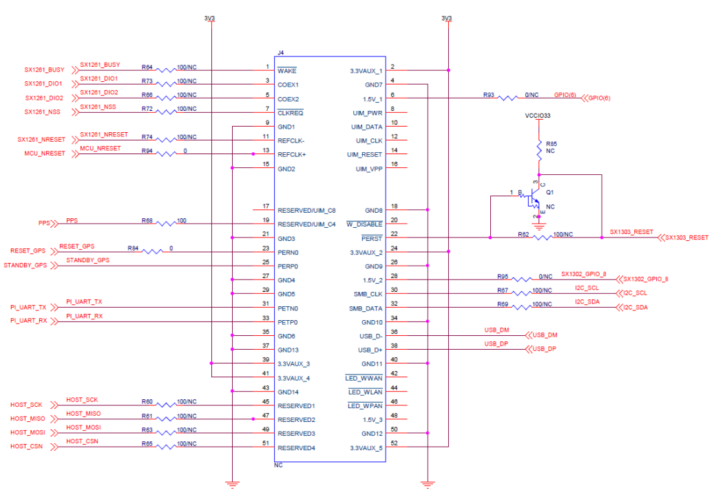

*Фиг. 3.1.1а Електрическа схема на RAK5146*

За да може маршрутизаторът да бъде свързан към Raspberry Pi е нужно да бъде монтиран HAT(Hardware Attached on Top), който в случая е RAK2287/RAK5146 Pi HAT. Това е платка преобразувател, която позволява RAK5146 LPWAN маршрутизатор да бъде свързан към Raspberry Pi. Тя включва един 40-пинов женски конектор преобразуван към един mini PCIe конектор.

Маршрутизаторът RAK5146 е изграден, за да бъде възможно най-икономичен от към консумация на енергия по време на LoRa комуникацията. В активен режим на предаване на данни, мощност от 27 dBm и 3.3V захранване, маршрутизаторът използва 512mA. В активен режим на приемане на данни, при същите условия, устройството консумира 81.6mA. За да може шлюзът да бъде в активен режим на приемане, предаването на данни е деактивиран. Конкретният маршрутизатор от серията RAK5146 е RAK5146-215, който работи по LoRa стандарта EU868, има вграден GPS модул и SPI интерфейс.

* + 1. **Изграждане на LoRa модул**

LoRa модулът е изграден от RAK19001 - дънна платка, и RAK4630 - модул, който интегрира в устройството процесор, памет, радио и контролирането на консумацията на енергия в едно устройство. Тези два компонента, сензорите, GPS модула и модула за реално време изграждат един LoRa модул за наблюдаване на горски масиви. Върху дънната платка са монтирани всички модули.

RAK19001 е дънна платка, чиято цел е да обедини LoRa ядрото(изчислителния модул) с модулите за измерване на данни. Тя предоставя захранване и свързване на всички компоненти им. Има един слот за ядро, два вход-изход слота и шест слота за сензори от A до F. Също така има 2.52мм отворен конектор, който предоставя достъп до всички ключови пинове за вход-изход на ядрото. На дънната платка има Type-C USB конектор свързан директно към ядрото използван за инсталиране на firmware, серийна комуникация, зареждане на литиевойонна батерия и захранване на устройството, когато няма батерия. RAK19001 предоставя два типа захранване посредством батерия - алкална или литиевойонна. Кой вид батерия се използва се контролира чрез плъзгащ се прекъсвач.

Дънната платка може да бъде захранвана чрез 5V USB, 3.7V презареждаща се батерия или 3.3V до 5.5V алкална батерия или соларни панели. Конекторът за ядрото е 40-пинов конектор с висока скорост, който със своя механизъм улеснява свързването към платката. Консумацията на енергия в пасивен режим е 2µA, когато не са свързани модули към платката. Когато към дънната платка са свързани ядрото и модулите, консумацията на енергия в спящ режим е 10µA. Енергията консумирана по време на изпращане на данни от напълно функционалния модул може да достигне до 130mA.

На платката има поставени LED диоди, които показват състоянието на устройството. Когато диодът свети в червено означава, че платката е свързана към зарядно и батерията се зарежда. Диодът свети в зелено или синьо, когато потребителят на устройството ги е програмирал с определена цел.

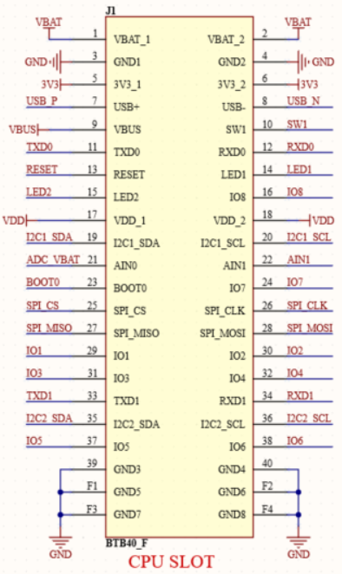

*Фиг. 3.1.2а Електрическа схема на конектора на ядрото- RAK RAK4630*

Конекторът за RAK4630 е 40 пинов тип push-pull за монтиране на устройството механично към платката.

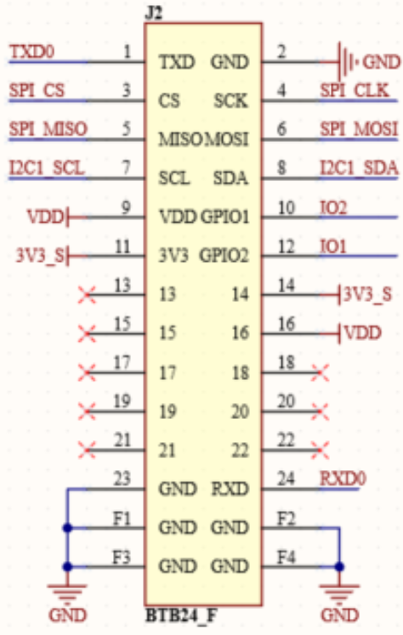

*Фиг. 3.1.2б Електрическа схема на конектора на сензор*

Конекторът за един от шестте слота за сензори е 24-пинов push-pull. Тези конектори имат същите връзки за 3V3_S, GND, I2C, и SPI, но UART и пиновете за вход-изход са различни за всички слотове.

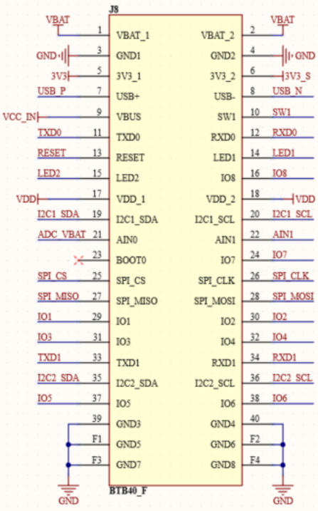

*Фиг. 3.1.2в Електрическа схема на конектора на IO модулите*

Конекторът за модулите с вход-изход е 40 пинов тип push-pull. Той използва същите връзки за всички IO, сигнал, и серийни пинове(UART, SPI, I2C).

RAK4630 e WisBlock Core модул - изчислителен модул комбинация от микроконтролера nRF52840 и LoRa чипа sx1262. Модулът поддържа протокола LoRaWAN версия 1.0.2, както и комуникация устройство-към-устройство. Изисква захранващо напрежение от 2V до 3.6V и поддържа BLE (Bluetooth Low Energy). Когато модулът е в спящ режим, консумира 4.23uA за 10 секувди при 3.3V. В режим на изчакване(Idle) - 3.35mA, за 10 секунди. Когато е в режим на получаване на пакети - 2.22mA за 1 секунда, а когато изпраща пакет от 15 байта консумира 67.8mA за секунда, при напрежение от 3.6V.

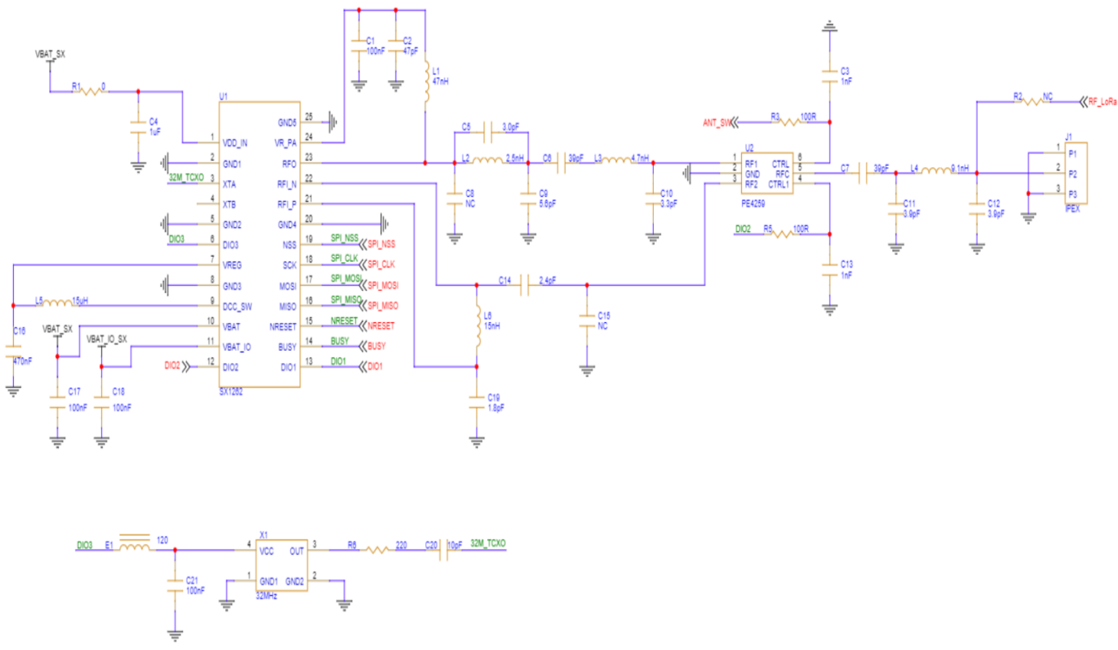 *Фиг. 3.1.2г Електрическа схема на sx1262 в RAK4630*

Чипът sx1262 е използван, за да може да осъществи LoRa комуникацията. За да може LoRa антената да бъде монтирана върху чипа е използван IPEX конектор. Той е малък, монтиран на повърхността механично, коаксиален конектор за свързване на антени към платки. PE4259 е CMOS прекъсвач проектиран да покрива голям обхват от честоти - 10MHz до 3000MHz. Този превключвател се интегрира в CMOS логика при ниско напрежение. Може да бъде управлявани с помощта на единичен или няколко контролни входа. Използва захранващо напрежение от 3V.

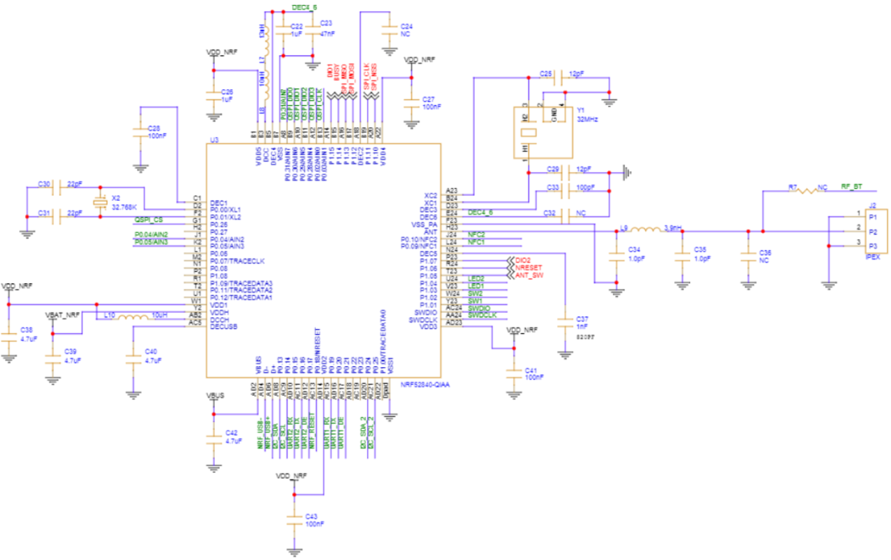 *Фиг. 3.1.2д Електрическа схема на nRF52840 в RAK4630*

nRF52840 е мощен и универсален system-on-chip(SoC) произвеждан от Nordic Semiconductor. Той е предназначен за системи изискващи Bluetooth Low Energy (BLE), но поддържа множество протоколи за безжична комуникация: Zigbee, Thread, ANT и LoRa.

nRF52840 използва процесор с висока производителност - 32-bit ARM Cortex-M4F, който работи на 64 MHz. Има относително голямо количество оперативна памет - 256 KB и 1 MB flash памет, което му позволява да извършва комплексни функции. Чипът притежава голям набор от интерфейси - UART, SPI и I2C. Устройството поддържа Bluetooth 5, което подобрява разстоянието за пренос на данни, количеството данни, което се предава в секунда и разхода на енергия. Също така поддържа NFC-A, NFC-B, и NFC-F (Near Field Communication) за лесно свързване с устройства.

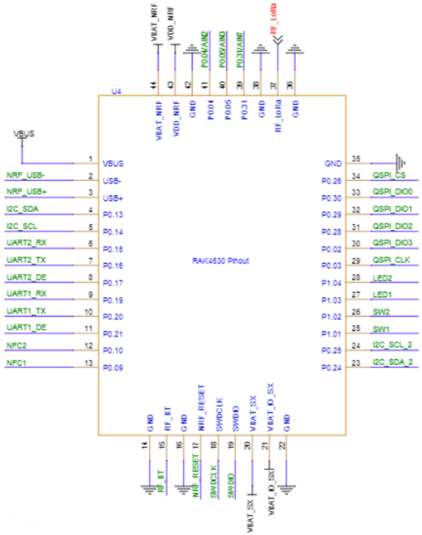

*Фиг. 3.1.2е Електрическа схема на RAK4630*

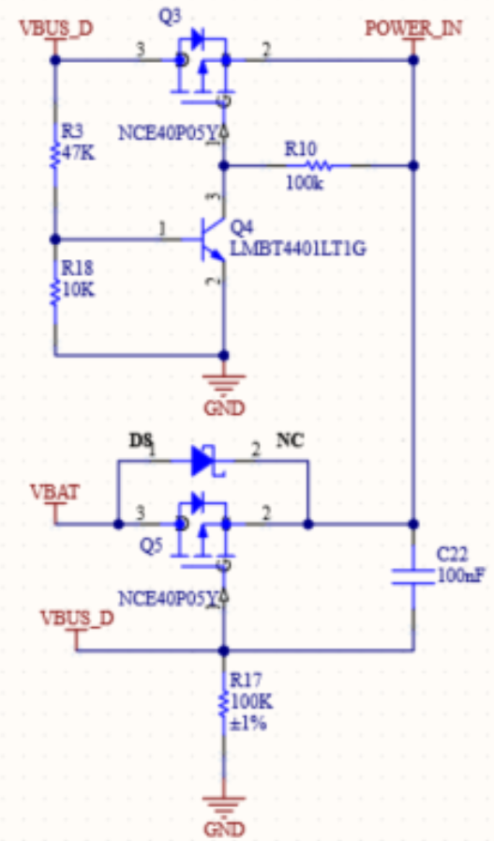

*Фиг. 3.1.2ж Избиране на източник за захранване*

Модулът използва като основен източник на енергия една 3.6V литиевойонна батерия. Когато устройството се програмира или е монтиран на място с достъп до постоянно захранване, батерията се изкарва и модула получава захранване през Type-C конектора.

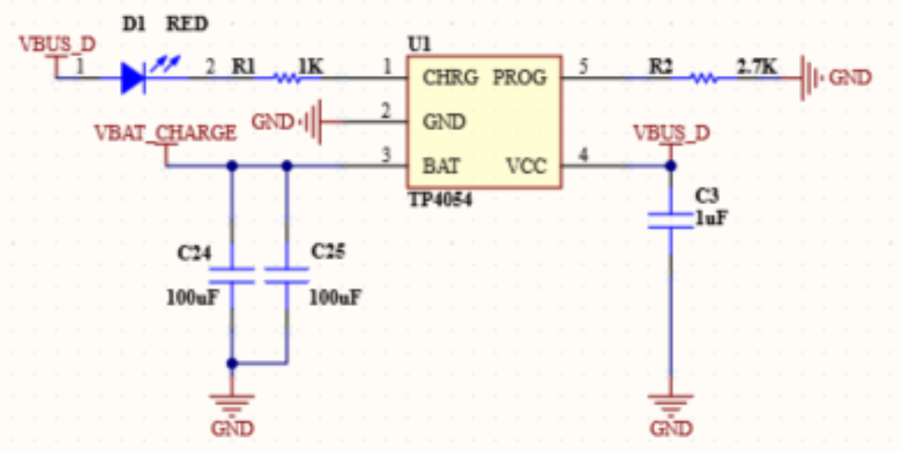

*Фиг. 3.1.2з Презареждане на литиевойонната батерия*

TP4054 е линейно зареждащо устройство за литиевойонни батерии. То предоставя постоянен ток и напрежение за една батерия. Презареждането е автоматично и спира, когато токът достигне 1/10 от програмираната стойност, след като крайното напрежение е достигнато.

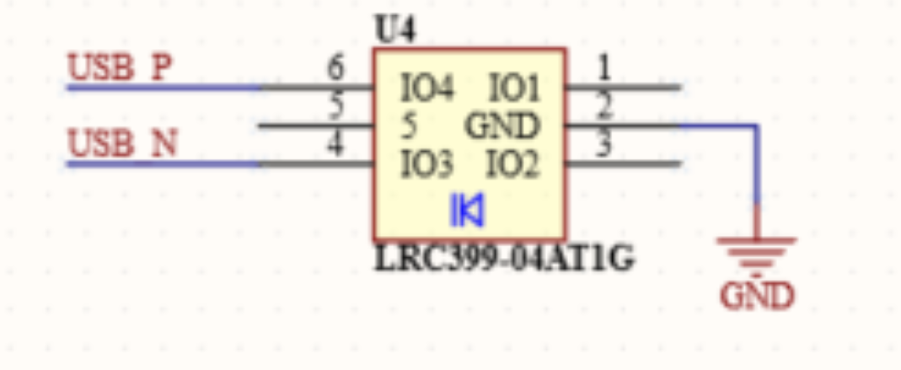

*Фиг. 3.1.2и Защита от електростатичен заряд*

LRC399-04AT1G е чип, изграден от 9 диода, който има четири канала и служи за защита от електростатичен заряд. Електростатичен заряд може да бъде породен, когато се получи статично електричество на повърхности или предмети, които след това се докоснат до устройството. Ако електрическият заряд е достатъчно голям, той може да причини дефект или да унищожи модула.

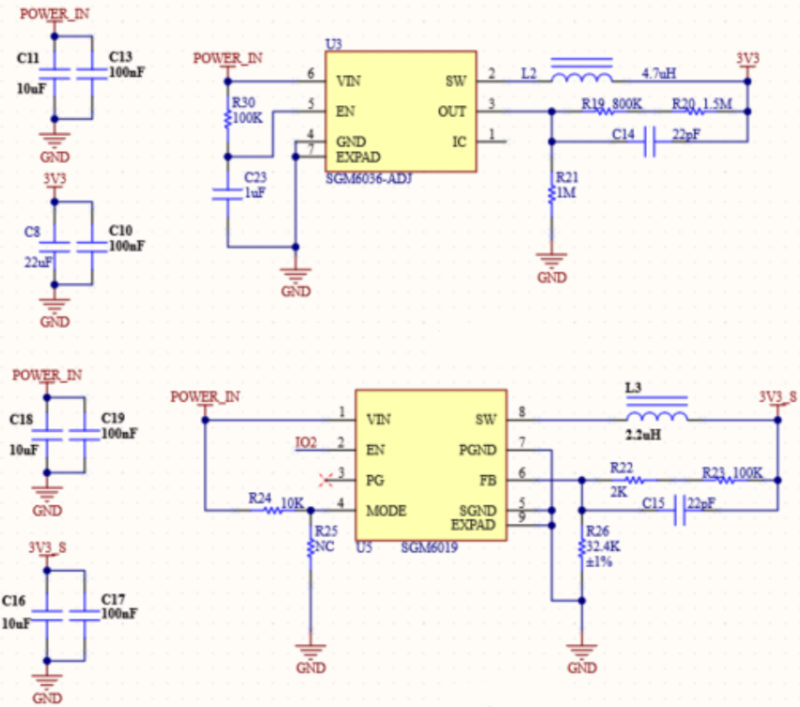

*Фиг. 3.1.2й Преобразуватели на постоянен ток*

Преобразувателите на напрежение се използват в печатните платки поради няколко причини. Регулиране на напрежението - една от основните функции на този тип схеми е контролирането на изходното напрежение, така че да съответства на изискванията на платката. Използването на преобразуватели на напрежение подобрява ефективността на системата като намали разхода на енергия. Те са компактни съответно добър избор за мобилни устройства или такива, които изискват заемане на малко пространство.

Преобразувателите от серията SGM6036 и SGM6019 са идеални за захранване на устройства с ниска консумация на енергия. Те са предназначени за мобилни устройства, устройства за наблюдение на околната среда и безжични сензорни мрежи.

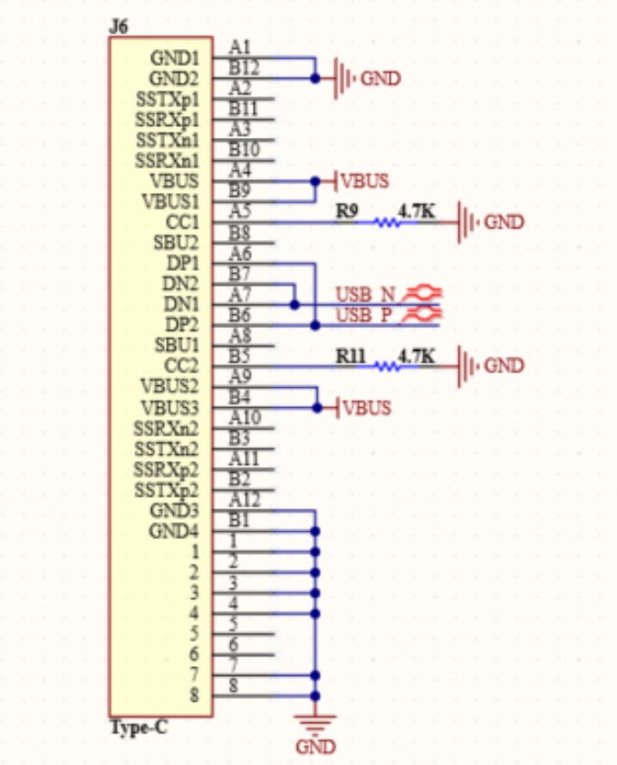

*Фиг. 3.1.2к Type-C конектор*

За да се програмира модула се използва Type-C конектора, който също може да осъществява функцията на основно захранване, ако модулът е статичен и има достъп до система за захранване.